TEKSTIN AVAAMINEN
Tavoite:
Osataan käyttää kirjallisuuden käsitteitä.

Keinot:
Lue kotona kirjaa eteenpäin 15 min.

Kerro aikuiselle kirjasi
pää- ja sivuhenkilöistä
tapahtumapaikoista
päähenkilön ongelmasta
tärkeimmistä käännekohdista
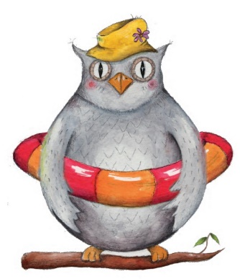
ratkaisusta

TEKSTIN AVAAMINEN
Tavoite:
Osataan käyttää kirjallisuuden käsitteitä.

Keinot:
Lue kotona kirjaa eteenpäin 15 min.

Kerro aikuiselle kirjasi
pää- ja sivuhenkilöistä
tapahtumapaikoista
päähenkilön ongelmasta
tärkeimmistä käännekohdista
ratkaisusta

TEKSTIN AVAAMINEN
Tavoite:
Osataan käyttää kirjallisuuden käsitteitä.

Keinot:
Lue kotona kirjaa eteenpäin 15 min.

Kerro aikuiselle kirjasi
pää- ja sivuhenkilöistä
tapahtumapaikoista
päähenkilön ongelmasta
tärkeimmistä käännekohdista
ratkaisusta

pvm. | sivut | kuittaus
pvm. | sivut | kuittaus
pvm. | sivut | kuittaus

